Descriptif pour cahier des charges - Planibel Azur

Le Planibel Azur est un verre de silicate sodocalcique plat, teinté dans la masse et obtenu par un procédé de fabrication float.

Caractéristiques
Les principales propriétés lumineuses et thermiques pour une composition Planibel Azur de 6mm sont :

- Transmission lumineuse (TL) selon NBN EN 410 : 73%
- Réflexion lumineuse (RL) selon NBN EN 410 : 7%
- Facteur solaire (g) selon NBN EN 410 : 60%

Autres données
- Ce verre dispose d’une Déclaration environnementale de produit (DEP) émise sur la base d’une Analyse du cycle de vie (ACV) complète, conformément aux normes internationales ISO.
- Le Planibel Azur est conforme aux normes NBN EN 572-1 et 2.

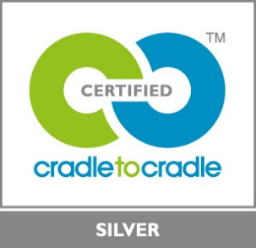 | Le Planibel Azur est certifié CradletoCradle Certified™ Silver

